# QA_autotest Update v1.3

2022. 11. 02 / 작성자 : 이상운

**Step 1. 문서보안등급(dsl) on/off 파일 overwrite 처리 개선**

1. 문서보안등급(dsl) 켜져 있을 때

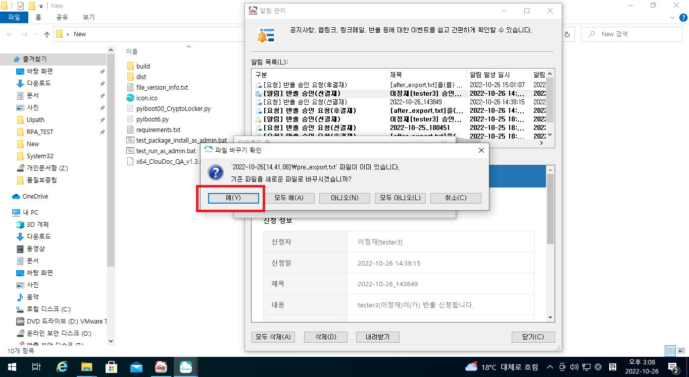

1. 문서보안등급(dsl) 꺼져 있을 때 (default)

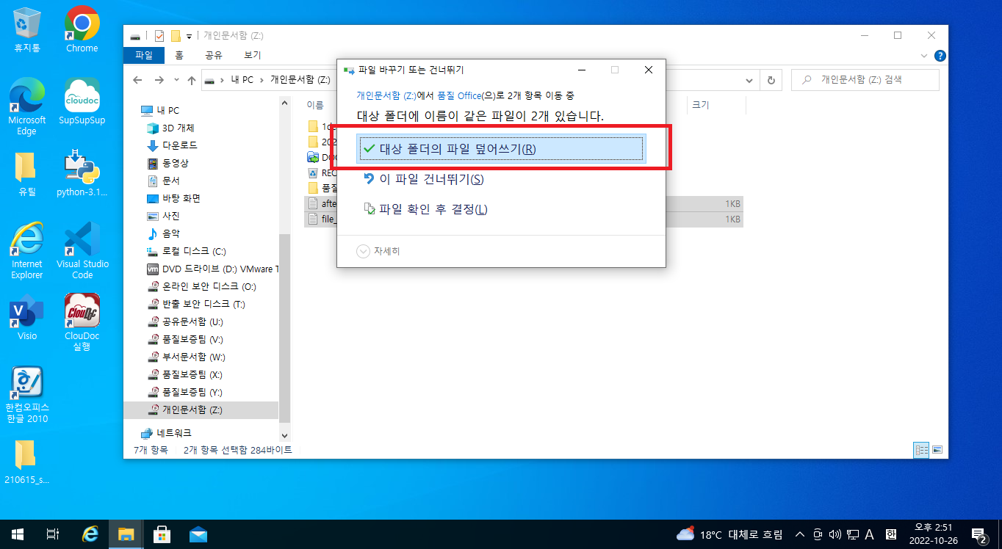

1. **업데이트 내용**
2. if overwrite==True:
3. window = uiautomation.WindowControl(searchDepth=2, Name='파일 바꾸기 확인')
4. window.ButtonControl(Name="예(Y)").Click()
5. win32gui.PostMessage(win2._hWnd, win32con.WM_CLOSE, 0, 0)

변경 전 코드는 위와 같으며 dsl off (default) 상태에서의 overwrite 대화상자를 처리하지 못함

1. **변경 후**
2. if overwrite==True:
3. try:
4. window = uiautomation.WindowControl(searchDepth=2, Name='파일 바꾸기 확인')
5. window.ButtonControl(Name="예(Y)").Click()
6. win32gui.PostMessage(win2._hWnd, win32con.WM_CLOSE, 0, 0)
7. except:
8. pyautogui.hotkey('alt', 'r', interval=0.5)
10. #window.ButtonControl(Name="대상 폴더의 파일 덮어쓰기(R)").Click()
11. #win32gui.PostMessage(win2._hWnd, win32con.WM_CLOSE, 0, 0)

Try – except 구문을 활용하여 dsl on 일 때는 그대로 ‘예’ 버튼을 dsl off 일 때는 대상 폴더의 파일 덮어쓰기 (R) 버튼 클릭하도록 hotkey() 설정. - 소스 출처: pyiboot6

**Step 2. 선결재 보안 반출 & 반출 보안 디스크 테스트 장애 개선**

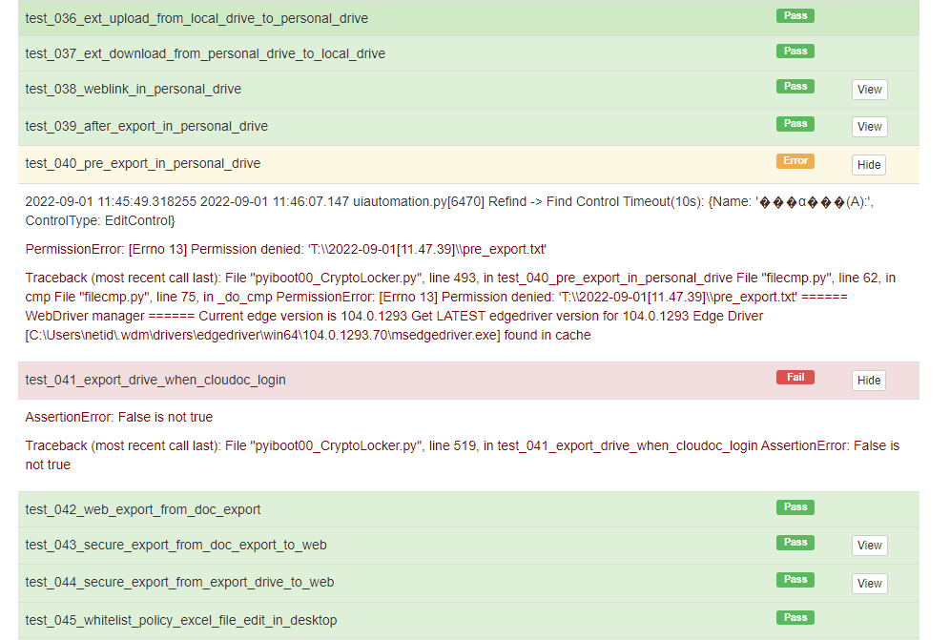

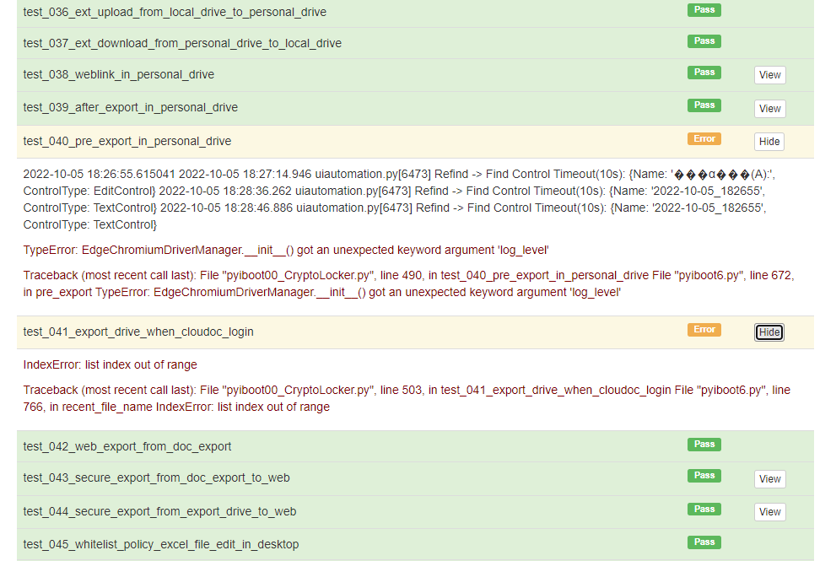

**1. 개요**

: 클라우독 선결재 보안 반출 문서 반출 후 반출 보안 디스크에 내려받기 한 파일에 대한 비교(cmp)함수의 동작과 접근 권한이 충돌함. 테스트의 목적에 부합하면서 반출 보안 디스크의 기능을 그대로 유지하는 방향으로 소스코드 업데이트.

**2.** **불편 사항 (변경 전)**

def test_040_pre_export_in_personal_drive(self):

        f = open(find_drive('개인문서함')+'pre_export.txt', 'w')

        f.write(now)

        f.close()

        pre_export(web_version, addr, id, pw, find_drive('개인문서함'), 'pre_export.txt')

#반출신청 -> 승인 요청(웹뷰알람) -> 자가 승인(웹로그인) -> 내려받기 //크로미움 동작

exp_folder_name = recent_file_name(find_drive('개인문서함')+"DOC_EXPORT",0)

exist_doc_export = os.path.exists(find_drive('개인문서함')+"DOC_EXPORT\\"+exp_folder_name+'\\pre_export.txt') #Return True



compare_export_drive = cmp(find_drive('개인문서함')+'pre_export.txt', find_drive('반출 보안 디스크')+exp_folder_name+'\\pre_export.txt')

#cmp -> Return True x permission denied ,비교 동작시 접근 권한 충돌



self.assertTrue(exist_doc_export and compare_export_drive) #(True and True)

        os.remove(find_drive('개인문서함')+'pre_export.txt') # 개인문서함 문서 삭제



    def test_041_export_drive_when_cloudoc_login(self):

        export_drive = find_drive('반출 보안 디스크')



        read_permission = False

        write_permission = False

        delete_permission = False

        try:

            f = open(export_drive+recent_file_name(export_drive, 0)+'\\pre_export.txt', 'r')

            f.close()

            read_permission = True

        except PermissionError:

            pass

        try:

            f = open(export_drive+recent_file_name(export_drive, 0)+'\\pre_export.txt', 'w')

            f.close()

            write_permission = True

        except PermissionError:

            pass

        try:

            os.remove(export_drive+recent_file_name(export_drive, 0)+'\\desktop.ini')

            delete_permission = True

        except PermissionError:

            pass

        self.assertTrue(export_drive!=None and read_permission and write_permission==False and delete_permission)

- 소스 출처: pyiboot6

**불편 사항 (변경 후)**

def test_040_pre_export_in_personal_drive(self):

        f = open(find_drive('개인문서함')+'pre_export.txt', 'w')

        f.write(now)

        f.close()

        pre_export(web_version, addr, id, pw, find_drive('개인문서함'), 'pre_export.txt')

exp_folder_name = recent_file_name(find_drive('개인문서함')+"DOC_EXPORT", 0)

exist_doc_export = os.path.exists(find_drive('개인문서함')+"DOC_EXPORT\\"+exp_folder_name+'\\pre_export.txt') # exists 확인은 가능 , 권한 충돌 x

compare_export_drive = os.path.exists(find_drive('반출 보안디스크')+exp_folder_name+'\\pre_export.txt')



# cmp -> os. Path 로 변경 , exists 확인은 가능 , 권한 충돌 x

#compare_export_drive = cmp(find_drive('개인문서함')+'pre_export.txt', find_drive('반출 보안 디스크')+exp_folder_name+'\\pre_export.txt') <- 변경 전 코드

self.assertTrue(exist_doc_export and compare_export_drive)



        os.remove(find_drive('개인문서함')+'pre_export.txt')

    def test_041_export_drive_when_cloudoc_login(self):

        export_drive = find_drive('반출 보안 디스크')

        read_permission = True #True 로 변경

        write_permission = True

        delete_permission =True

        try:

            f = open(export_drive+recent_file_name(export_drive, 0)+'\\pre_export.txt', 'r')

            f.close()

            read_permission = False

        except PermissionError:

            pass

        try:

            f = open(export_drive+recent_file_name(export_drive, 0)+'\\pre_export.txt', 'w')

            f.close()

            write_permission = False

        except PermissionError:

            pass

        try:

            os.remove(export_drive+recent_file_name(export_drive, 0)+'\\desktop.ini')

            delete_permission = False

        except PermissionError:

            pass

        self.assertTrue(export_drive!=None and read_permission and write_permission and delete_permission) #True -> Return True

**3. 해결 방안**

테스트의 목적 :

1. 선 결재 보안반출로 반출 신청 후 승인된 문서가 개인 문서함의 DOC_EXPORT 에 잘 저장이 되는가?
2. 반출 승인 후 신청한 문서를 반출 보안 디스크로 내려받기 가능한가?
3. 내려 받기 후 개인 문서함의 DOC_EXPORT 에 저장된 파일과 반출 보안 디스크로 내려받기 한 파일이 동일한가? (최종 비교)

반출 보안 디스크의 기능 :

1. 문서 반출 승인받은 파일은 해당 문서함 DOC_EXPORT 에 생성된다. 이 파일들을 로컬 영역이 아닌, ClouDoc 서버랑 통신이 안되는 곳에서 열람 가능하도록 사용하는 문서함이 반출 보안 디스크이다.
2. DOC_EXPORT 속 파일 -> 반출 보안 디스크
3. ClouDoc 로그아웃 후, 노트북을 들고 출장 등 사유로 먼 곳으로 떠난다.
4. 반출 보안 디스크만 마운트 되어 있으면 반출된 파일이 열람 가능하나 로컬 영역이 아니기때문에 보안은 유지.

소스 코드 변경 :

* 1. 변경 전 cmp 비교 동작 -> 서버랑 통신 중인 테스트 환경에서 반출 보안 디스크로 접근 권한 충돌

compare_export_drive = cmp(find_drive('개인문서함')+'pre_export.txt', find_drive('반출 보안 디스크')+exp_folder_name+'\\pre_export.txt')

* 1. 반출 보안 디스크의 기능과 로컬에서의 접근 제한은 유지하면서 cmp 가 아니 os.path 로 파일 존재 여부 확인

compare_export_drive = os.path.exists(find_drive('반출 보안디스크')+exp_folder_name+'\\pre_export.txt')

* 1. 반출 보안 디스크 내 권한 검사 (변경 전)

 def test_041_export_drive_when_cloudoc_login(self):

        export_drive = find_drive('반출 보안 디스크')

        read_permission = False

        write_permission = False

        delete_permission = False

False 처리 후 False 가 맞는지 검사 방식

 try:

            f = open(export_drive+recent_file_name(export_drive, 0)+'\\pre_export.txt', 'r')

            f.close()

            read_permission = True

        except PermissionError:

            pass

        try:

            f = open(export_drive+recent_file_name(export_drive, 0)+'\\pre_export.txt', 'w')

            f.close()

            write_permission = True

        except PermissionError:

            pass

        try:

            os.remove(export_drive+recent_file_name(export_drive, 0)+'\\desktop.ini')

            delete_permission = True

        except PermissionError:

            pass

        self.assertTrue(export_drive!=None and read_permission and write_permission==False and delete_permission)

* 1. 반출 보안 디스크 내 권한 검사 (변경 후)

def test_041_export_drive_when_cloudoc_login(self):

export_drive = find_drive('반출 보안 디스크')

read_permission = True

write_permission = True

delete_permission = True

True 처리 후 True 가 맞는지 검사 방식

 try:

            f = open(export_drive+recent_file_name(export_drive, 0)+'\\pre_export.txt', 'r')

            f.close()

            read_permission = False

        except PermissionError:

            pass

        try:

            f = open(export_drive+recent_file_name(export_drive, 0)+'\\pre_export.txt', 'w')

            f.close()

            write_permission = False

        except PermissionError:

            pass

        try:

            os.remove(export_drive+recent_file_name(export_drive, 0)+'\\desktop.ini')

            delete_permission = False

        except PermissionError:

            pass

        self.assertTrue(export_drive!=None and read_permission and write_permission and delete_permission) #True -> True 권한 체크

**Step 3. 업데이트 후 Python Script 배포**

**1. 개요**

: 수정 및 업데이트 한 Python 스크립트를 test_package_install_as_admin.bat[1] 파일을 이용해 exe 파일로 배포한다. 테스트를 원하는 VM 윈도우에 폴더를 생성하고 install 포함 배치파일 2개, file_version_info , requirements , icon , pyiboot00_CryptoLocker , pyiboot6를 생성한 폴더에 다운로드 한다.

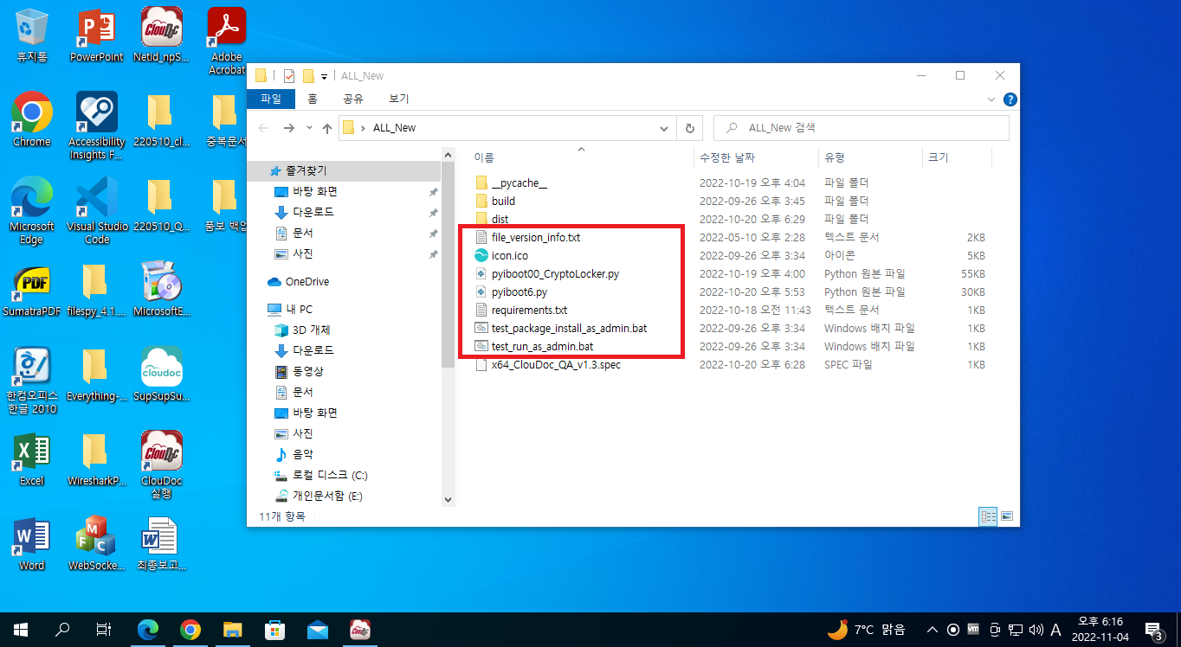

배치파일을 통해 exe 파일 생성에 성공하면 dist 폴더가 생기고 그 안에 exe 파일이 생성된다.

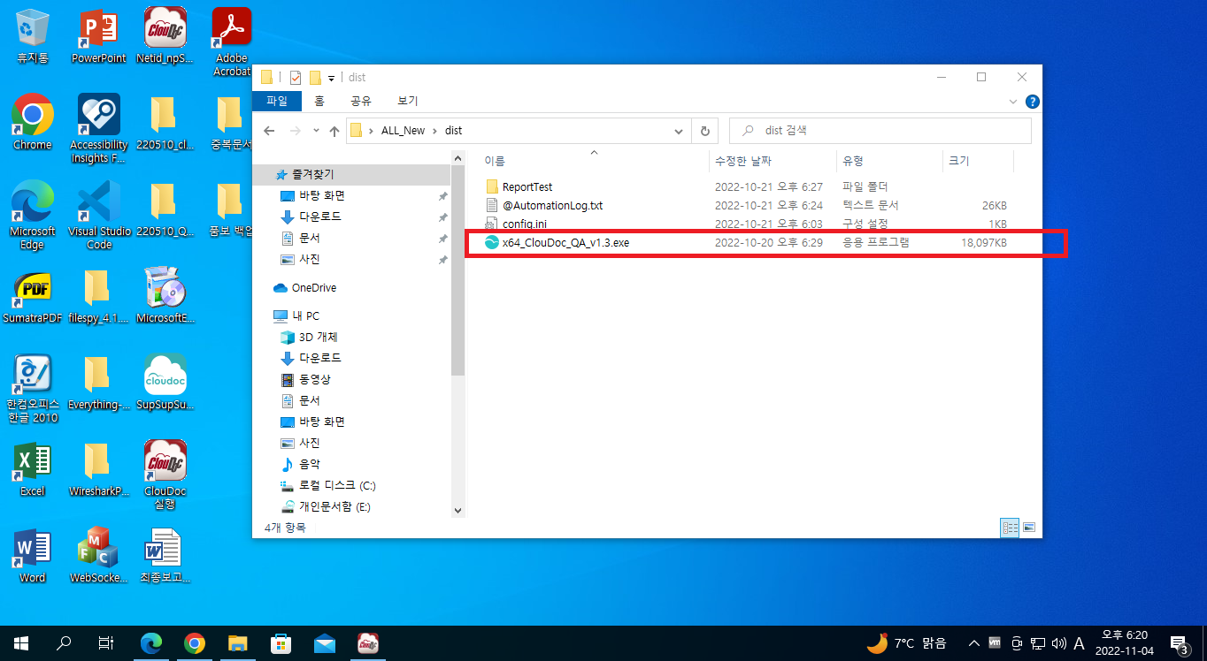

1. **Pyinstaller EXE 파일 배포 명령어 (64bit ,32bit)**
2. pyinstaller --noconfirm --onefile --console --icon "icon.ico" --name "x64_ClouDoc_QA_v1.3" --clean --key "TeamSQA" --version-file "file_version_info.txt"
3. pyinstaller --noconfirm --onefile --console --icon "icon.ico" --name "x86_ClouDoc_QA_v1.3" --clean --key "TeamSQA" --version-file "file_version_info.txt" "pyiboot00_CryptoLocker.py"

**Redmine 페이지에서 결함 목록을 CSV 형식으로 다운로드, 데이터 처리**

1. “UiPath.Core.Activities.OpenBrowser” 로 Redmine 페이지에서 결함 목록 CSV 파일 다운로드
2. “UiPath.CSV.Activities.ReadCsvFile” 로 다운로드한 데이터 파일을 읽고 주차 별 결함 개수 계산
3. A~B 스텝을 서버, 클라이언트, 모바일 결함 페이지에서 각각 수행

1. **보고 메일 본문 작성**
2. CSV 파일에서 처리한 주차 별 취합된 결함 개수 데이터를 미리 준비된 워드 양식에 입력
3. “UiPath.Excel.Activities” 로 CSV 파일을 엑셀 표 형식으로 변환 후 준비된 워드 양식에 삽입
4. **아웃룩 메일 작성**
5. “UiPath.Mail.Activities.Business.OutlookApplicationCard” 로 로컬 아웃룩 계정 연결
6. 수신인, 참조, 제목 및 작성한 본문 문서 연결
7. 상황에 따라 초안으로 저장하여 보관하거나 작성한 메일을 바로 전송

1. **Uipath Orchestrator 연결 (반복 작업 스케줄 등록)**
2. “<https://cloud.uipath.com/>”에서 Add machine, Add robot을 클릭하여 머신, 로봇 생성
3. Uipath Assistant 환경설정 이동 후 생성한 머신 키를 통해 PC와 연결
4. Uipath Studio에서 작성한 자동화 스크립트를 My Workspace에 게시 (Publish)
5. 게시된 프로세스로 트리거 생성 (매주 금요일, 오전 9시 반복)

**3. 공유 경로( Y: 100번 서버 부서문서함)**

1. RPA 설계 파일: Y:\8. QA\7. Uipath_RPA\Bug_Report
2. RPA 설계 문서: Y:\8. QA\7. Uipath_RPA\Bug_Report\참고문서

1. Y:\8. QA\0. 인수인계\cloudoc_test_code 경로에 존재하는 배치파일